高效人际沟通培训
没有交际能力的人，就像陆地上的船，永远到不了人生的大海。
会说话是一种资本，善沟通是一种能力。
人人都会说话，但未必人人都会沟通。
沟通不畅，
个人很难得到别人的信任，
无法建立良好的人脉圈，难成事业。
沟通不畅，
管理者不能及时了解下属的想法，
不能对其进行有效的激励，导致士气低落。
沟通不畅，
下属就不能正确执行上司的指令，
导致执行力低下，纠错成本高。

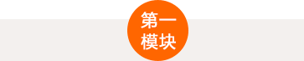
做事先做人
1、“人”字的分解与探讨
2、为人的四个阶梯
3、处理好人生三角
4、如何破解“人性”
5、如何读懂“人心”
6、如何引领“人行”。
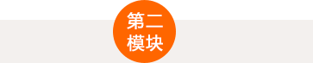
为什么有沟通障碍？
1、沟通能力测试
2、沟通不畅原因
3、能讲话≠会沟通
4、无发问≠全理解
5、我说了≠已沟通
6、无异议≠有共识
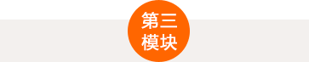
沟通的心态障碍
1、人人都“自我”，天性使然
2，争执是为了证明什么？
3、“我执”心态分析
4、“我执”的破解原则
5、不争乃大争之理
沟通的技巧障碍
1、沟通的气场原则
2、沟通的同频原则
3、沟通的反馈原则
4、沟通基本技巧训练
5、望：观人之法
6、闻：倾听之法
7、问：设问之法
8、切：分析之法
高效沟通的技能训练
1、自我心态的自检法则训练
2、高效沟通的三大原则训练
3、高效沟通的五大要素训练
4、语言沟通与非语言沟通
5、口头沟通与书面沟通 6、沟通辅助工具的应用
如何扛得住上级
1、与上级沟通的态度要领
2、对上级汇报工作的要领
3、接受上级布置的工作
如何减少差错率
4、接受上级的批评的方法与策略
如何罩得住下级
1、对下级布置工作的方法与策略
2、如何顺、激得当
3、表扬的原则
4、批评的策略
5、谈心、交心换真心
如何拢得住平级
1、平级协作常见的障碍
2、讨论分析，引发案例
3、平级沟通需要的态度
4、如何寻求别人的支持
5、化解冲突的基本法则
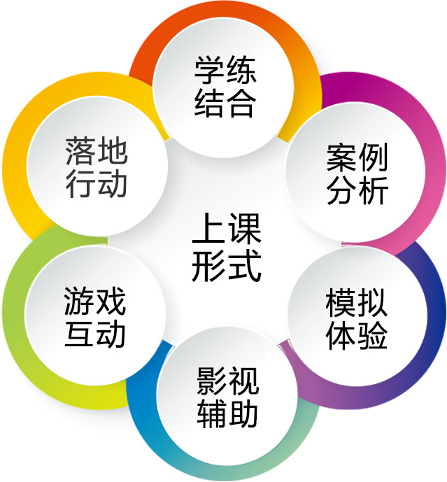
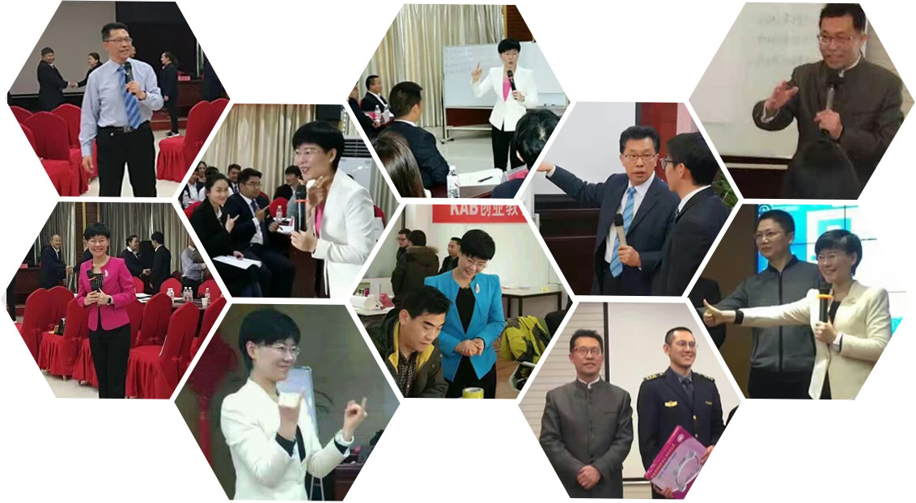
——中国培训界独具特色的培训师组合——
侯华玲老师：
国家认证职业核心能力培训师，2010年度全国十佳新锐培训师，国家二级心理咨询师，齐鲁金融研究院合伙人，上海交大齐鲁商学院教授，中国博采咨询策划集团高级咨询师，NLP企业管理应用导师，淄博市礼仪协会副会长。
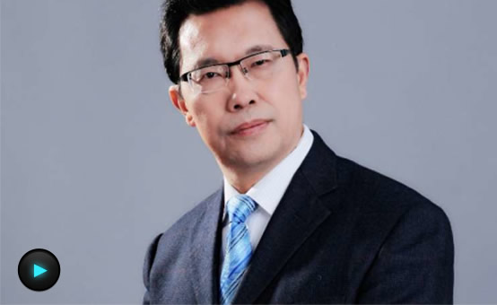
郑玉智老师：
2011年度全国杰出管理导师，国家认证职业核心能力培训师，齐鲁金融研究院合伙人，上海交大齐鲁商学院教授，中国博采咨询策划集团高级咨询师，中国企业战略研究院研究员，NLP企业管理应用导师，淄博市礼仪协会副会长。
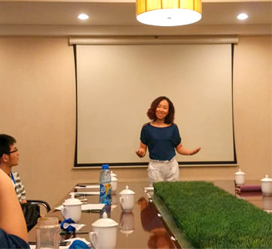
两天的课程，感悟非常的深刻。两位老师讲授的内容量非常大，让我认识到了沟通在工作生活中的重要性，也让我更好地了解了自己，学会了职场中沟通的技巧和方法。感谢两位老师的精彩授课，精心指导，真挚地对老师说声谢谢！
——学员 张佳嘉
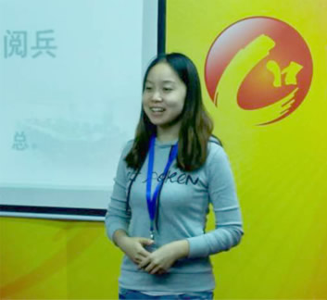
第一次听两位老师组合授课，非常喜欢，刚柔结合，内容深入浅出，很实用落地。
——学员 王晨
参加了人际沟通培训，让我清楚地意识到自己在沟通方面的障碍来源于哪里，不仅更深入地了解了自己，同时也能站在对方的角度去考虑问题去沟通了。我现在跟领导、客户、同事、朋友、家人、孩子沟通知道使用什么样的方式去沟通能有好的效果。感恩老师！
——学员 梁洋

